Minoisk og mykensk tid

Tidstavle

Periodeinddeling

Betegnelse | Tid | Karakteristika
Minoisk | 2200-1400 f.v.t.
Mykensk | 1600-1050 f.v.t.
De mørke årh. | 1050-750 f.v.t.
Arkaisk | 750-480 f.v.t.
Klassisk  - Tidlig  - Høj  - Sen | 480-323 f.v.t.
Hellenistisk | 323-31 f.v.t.
Romersk | 31f.v.t.-476 e.v.t.

De tre stilarter

 | Dorisk | Jonisk | Korintisk
Geografisk
Tidsperiode
Stilistisk

  - Sammenlign de to vaser nedenfor:
    - Hvilke forskelle er der i måden, motivet er gengivet?
    - Hvad fortæller disse stilistiske forskelle os om de to kulturer, som vaserne er fra?

Stilistik:

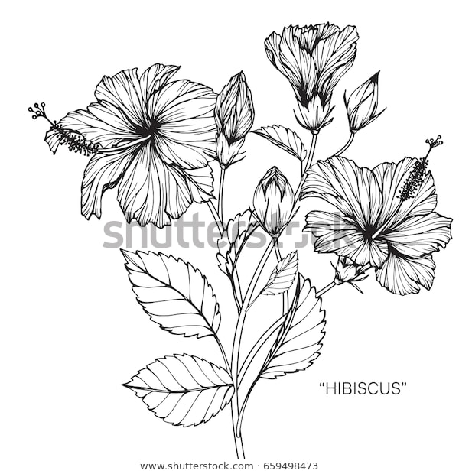

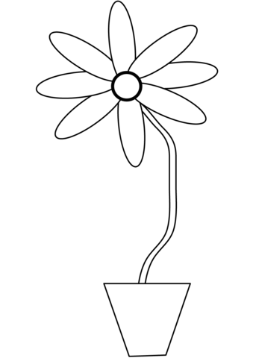

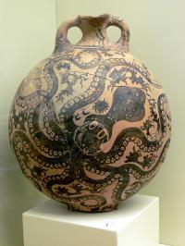

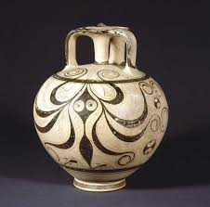

Gruppearbejde

 | Højre grupper | Venstre grupper
- runde:  Forbered opgaverne,  som skal fremlægges for den anden gruppe. | - Præsenter myten om Minos.  Se billederne her: http://klassisk.ribekatedralskole.dk/steder/knossos/knossos.htm  - Hvilke fund har man gjort i Knossos?  - Hvad fortæller disse fund os om samfundet og kulturen, som har eksisteret på stedet?  - Forbered, hvilke billeder I vil vise under fremlæggelsen | Se billederne her:  http://klassisk.ribekatedralskole.dk/steder/mykene/mykene.htm  - Hvilke fund har man gjort i Mykene?  - Hvad fortæller disse fund os om samfundet og kulturen, som har eksisteret på stedet?  - Hvem genopdagede Troja?  - Hvad har man fundet i Troja?  - Forbered, hvilke billeder I vil vise under fremlæggelsen
- runde:  Fremlæg for den anden gruppe.  Diskuter derefter de to sidste opgaver i de to grupper i fællesskab | - Højre gruppe fremlægger først!!  - Husk at vise billeder til det, I fortæller om!  - Hvilke forskelle er der på de minoiske og de mykenske bygningsværker?  - Hvad fortæller disse forskelle os om forskelle på det minoiske og det mykenske samfund og dets kultur? | - Venstre gruppe fremlægger sidst!  - Husk at vise billeder til det, I fortæller om!  - Hvilke forskelle er der på de minoiske og de mykenske bygningsværker?  - Hvad fortæller disse forskelle os om forskelle på det minoiske og det mykenske samfund og dets kultur?

Udfyld feltet om minoiske og mykenske karakteristika i Periodeinddeling

